**和优秀的人，做有意义的事**

**---朗坤环境集团2023届校园招聘**

深圳市朗坤环境集团股份有限公司成立于2001年，致力于资源再生及创造美好的生存环境，是一家综合型环保企业和国家高新技术企业。朗坤环境集团深耕有机固废处理领域，已为我国有机固废处理领域的领先企业。

集团有超过30个有机固废和生态环境园的特许经营项目分布在广东、江苏、福建、江西、湖南、贵州、广西、云南和四川等地。其中，朗坤环境集团投资、建设、运营的广州生态环境园，作为对餐饮垃圾、厨余垃圾、动物固废、粪污四类有机固废进行协同处理的大型标杆性生态环境园项目（项目设计产能2,040吨/日），是广州市开展生活垃圾分类处理最重要的处理设施之一，也是我国生活垃圾分类后端处理的示范项目。先后获得中央电视台、人民日报等权威媒体的关注，被中央电视台《新闻联播》、《焦点访谈》、《经济信息联播》等栏目宣传报道。

朗坤环境集团始终秉承“打造一流企业，建设一流项目，培养一流员工”的经营理念和“聚焦客户的需求和挑战，提供有竞争力的资源化解决方案，为客户创造最大价值，并为绿色可持续发展作出贡献”的企业使命，坚持以人才、技术为基础，以安全生产和环保合规为根本，践行“绿水青山就是金山银山”的发展思路，致力于成为卓越的智慧化生态环境服务商。

公司业务快速发展，面向2023届毕业生招聘志同道合者，共创美好事业。

**【面向人群】**

2023届海内外毕业生

毕业时间：2022年9月-2023年8月

**【招聘岗位】**

|  |  |  |  |  |  |  |
| --- | --- | --- | --- | --- | --- | --- |
| 序 | 招聘岗位 | 需求人数 | 专业要求 | 学历要求 | 培养方向 | 工作地点 |
| 1 | 高潜储干 | 3 | 工商管理等 | 硕士研究生及以上 | 1. 技术、经营、生产、职能支撑专业骨干； 2. 公司后备管理梯队人才。 | 深圳总部 |
| **2** | **财会专员** | **3** | **会计学等** | **本科及以上** | **集团财务部门核心骨干、管理后备** | **深圳总部** |

**【福利待遇】**

|  |  |  |
| --- | --- | --- |
| **序号** | **类别** | **年综合薪酬** |
| 1 | 本科 | 9-12万元 |
| 2 | 硕士 | 13-16万元 |
| 3 | 博士 | 面议 |

1. 提供工作餐三餐及住宿补贴；
2. 六险一金、享受法定节假日及带薪年假；

（3）工资=岗位工资+绩效工资+项目奖金+通讯补贴+交通补贴+年终奖；

（4）其他福利：年度体检、节日福利、趣味运动会、员工家庭日、生日会等。

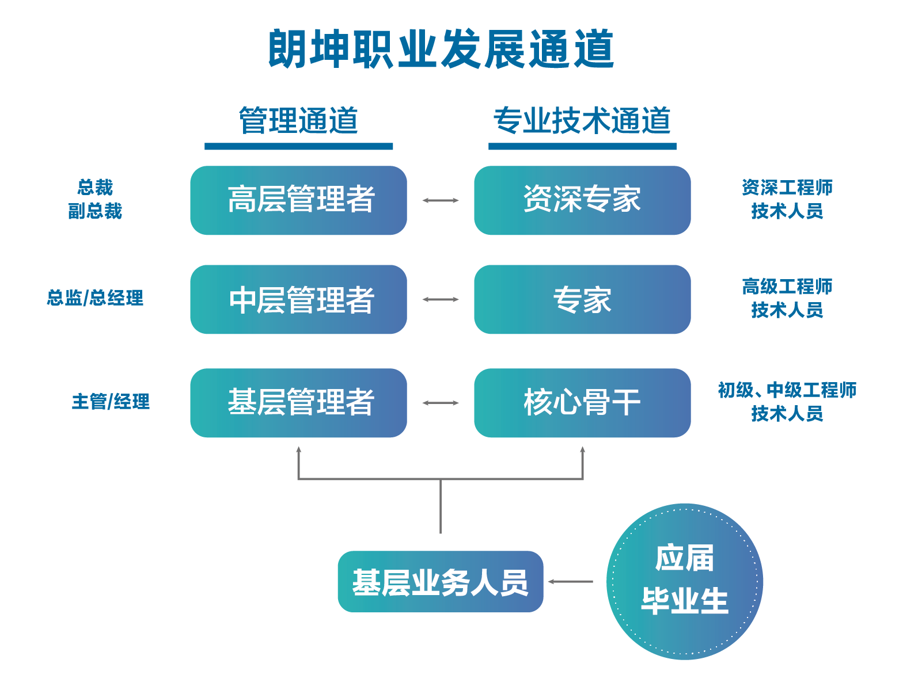**【晋升路径】**

**【基本要求】**

（1）统招本科及以上学历；

（2）在校期间无不良记录，表现良好，学生干部优先考虑；

（3）成绩优异，按时取得学位证/毕业证；

（4）责任心强、能吃苦、有毅力、沟通能力好，积极上进，能承受较大工作压力。

**【应聘流程】**

（1）网申投递简历；2-4月

（2）参加宣讲会；2-4月

（3）测评&笔试；2-4月

（4）初面、复面；2-5月

（5）录用签约. 3-5月

**【投递通道】**

（1）网页端：朗坤环境集团招聘官网投递，官网：https://leoking.zhiye.com/

（2）移动端：关注【朗坤环境集团】公众号，点击【加入我们】-【校园招聘】进入网申通道；

（3）扫码网申通道。



**（网申通道）**

**【联系方式】**

公司全称：深圳市朗坤环境集团股份有限公司

公司地址：深圳市龙岗区坪地街道高桥社区坪桥路2号

电   话：0755-89891111-8630

移 动：19928780125（微信同号）

电子邮件：[hr@leoking.com](mailto:hr@leoking.com)



**（微信公众号）**

朗朗乾坤，为爱守护，我们在这里等你！